#### Pevný disk

#### Úvod

Je tu fakt hodně věcí. Vzpomeňte si na Pana Róžu <3 a ten vám pomůže. Jde spíše o zamyšlení se nad tím, jak to funguje a prostě to říct.

# Definice

Je to elektromagnetické zařízení pro záznam a čtení dat, které dokáže trvale uchovat velké množství dat. Jsou spolehlivé a svou rychlostí dostačující, ale je pomalejší než SSD či operační paměť a registry. I po odpojení disku si data uchová. Umožňuje přímý přístup k datům. Velkou nevýhodou je, že je tvořen z pohyblivých částí, takže má vyšší spotřebu energie, hmotnost a při neopatrné manipulaci se může snadno poškodit. Celý jeho vnitřek je ve vakuu, aby se tam nedostali nečistoty, vlhkost a prach.

# Základní části

* Magnetické desky (plotny)
* Čtecí a záznamové hlavy
* Hnací motor s ložisky (pohyb ploten)
* Ovládání hlav
  + vychylovací cívky
  + krokový motorek
* Elektronika disku

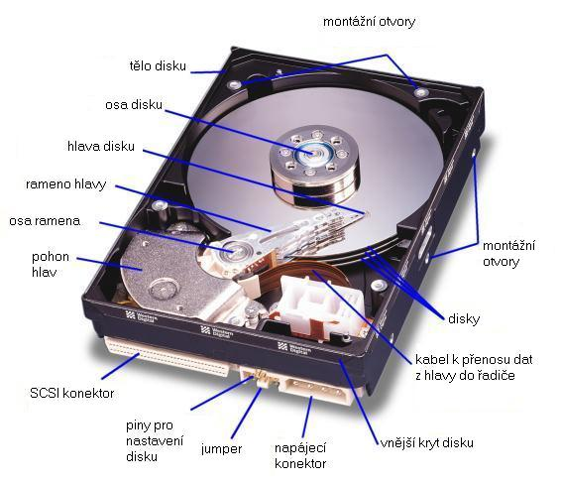

### Plotny

V pevném disku je většinou několik ploten nad sebou (až 8). Je vytvořen tak aby nereagoval s povrchovou vrstvou, kde jsou uložená data. Aby se zvýšila účinnost ramene a nedošlo k chybám, musí být dokonale hladký, lehký a stabilní. Velikosti ploten se liší (5,25“; 3,5“; 2,5“; 1,3“), ale samozřejmě platí, že čím větší, tím je teoreticky vyšší možná kapacita.  
Magnetický povlak na povrchu z oxidu kobaltu, železa, niklu umožňuje uchovávat data, protože jsou magneticky tvrdší.

### Rameno

Rameno je hlavní mechanická část disku, která pomocí induktivní hlavy čte a zapisuje data. Je nad plotnami 5 µm vysoko. Z toho důvodu se do disku nemohou dostat nečistoty a je ve vakuu. Její tvar ji dává vztlak. Při vypnutí dosedne na povrch disku do tzv. parkovací zóny.

### zapis6Parkovací zóna

Co nejblíže ke středu, kvůli obvodové rychlosti. Nezapisují se zde data. Dnes je automatické.

##### Induktivní hlava

Miniaturní magnet, který vytváří magnetické pole a magnetizuje části plotny. Vytváří magnetický dipól (dva póly - S a J) jehož orientace závisí na napětí. Změní-li se polarita změní se orientace.

* S-S nebo N-N => puls (logická jednička)
* S-N nebo N-S => absence pulzu (logická nula)

##### Magnetorezistivní hlavy

Princip je podobný jako u induktivní. Funguje ale na elektrickém odporu, které se mění pod vlivem magnetického pole. Skládá se ze dvou částí, a to záznamového prvku a samotného čtecího, který využívá právě tento efekt. Prochází jím stále proud, takže se změna proudu lépe detekuje a tím umožňuje menší pulsy, čím je i možná vyšší hustota. Je nezávislí na rychlosti.

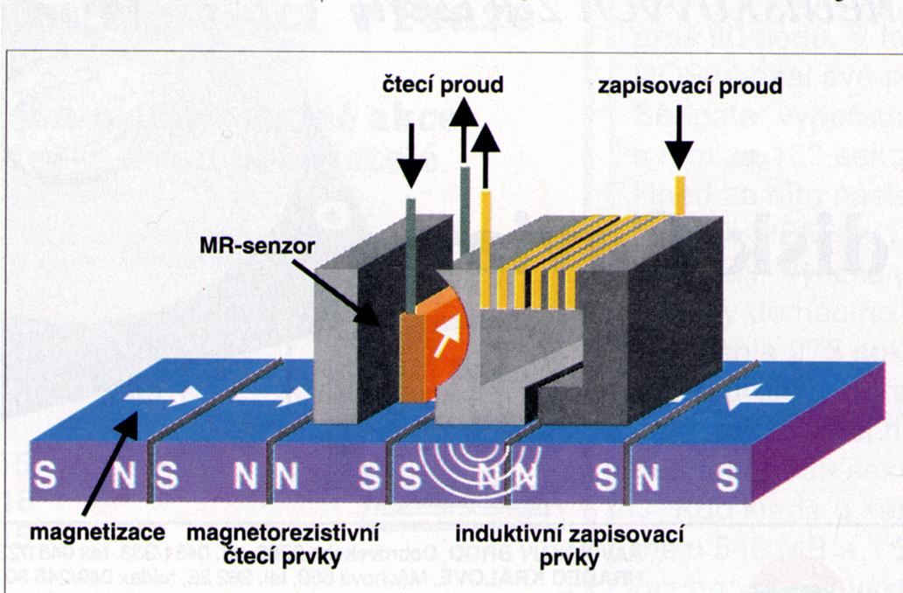

## Princip

Data na disku jsou na něm uložena jako zmagnetizovaná místa na magneticky tvrdším materiálu. Záznam a zápis provádí čtecí hlava (obvody z magneticky měkkého materiálu s cívkou a mezírkou). Pohybem se na záznamové vrstvě vlivem magnetických pulsů se indukuje v cívce napětí. Data zapsána kolísáním magnetického pole.

### Technologie záznamu na HDD

Je to způsob, jak ukládat jednotlivé bity na HDD pomocí magnetického pole. Využívá se orientace (Jih, Sever).

#### Podélný zápis

Bity jsou interpretovány jako malá opačně orientovaná pole. Nelze však dosáhnou vysoké hustoty zápisu z důvodu paramagnetismu (samovolné ztrátě uložených dat).

#### Kolmý zápis

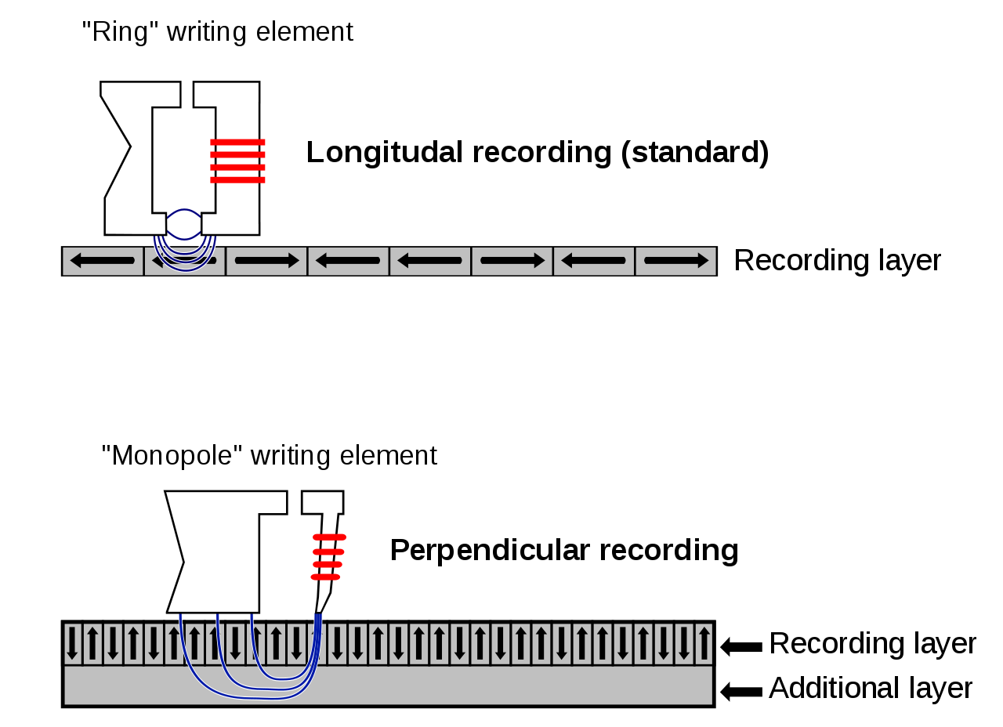Vektory magnetické indukce jednotlivých bitů zde nejsou orientovány rovnoběžně s plotnou, nýbrž kolmo na ni. Tím je možné až zdesetinásobit výslednou kapacitu. Podélný záznam se už u disků neužívá. Pro potřeby kolmého zápisu bylo nutné vyvinout novou diskovou hlavu pro zápis a přidat pod datovou vrstvu ještě vrstvu z magneticky měkkého materiálu. Obě tyto novinky pomáhají optimalizovat magnetické pole indukované hlavou disku a tím umožňují přesnější zaostření a následný zápis na konkrétní místo disku.

## Parametry

* Kapacita – 0,5 až 15 TB (= 1012, bilion byte)
* Přístupová doba – součet vyhledávací doby a rotační čekací doby - několik ms (od 4 ms, obvykle 8 ms, levnější přes 10 ms)
* Rychlost otáčení – levnější 5400, obvykle 7200, rychlejší 10 až 15 tisíc otáček za minutu
* Přenosová rychlost – desítky Mb/s (náhodný přístup), přes 200 Mb/s (sekvenční čtení)
* RAM cache – 512 KB až 32 MB RAM
* Cena – od asi 1000 Kč až k 30 000Kč

# Konfigurace HDD

### AAM (Automatic Acoustic Management)

Umožňuje snížit hlučnost pohybu hlaviček při prohledávání disku na úkor přenosové rychlosti a přístupové doby.

### PIO (Programmed Input/output) – viz Maturitní otázka 8

Přenos dat mezi pevným diskem a operační pamětí řídí procesor počítače, při složitějších úlohách s daty dochází k vysokému zatížení CPU.

### DMA (Direct Memory Access)

Metoda přístupu pevných disků a optických mechanik do operační paměti bez asistence procesoru. Bez DMA je přístup náročný na procesorový čas, protože by musel používat PIO.

### UDMA (Ultra DMA)

DMA režim pro rychlejší pevné disky a další mechaniky

### MTBF (Mean Time Between Failures)

Statistika, která slouží k ohodnocení spolehlivosti výrobku, nebo výrobního zařízení.

### S.M.A.R.T. (Self-Monitoring, Analysis, and Reporting Technology)

Monitorovací systém pevných disků, který sám zjišťuje, vyhodnocuje a posílá zprávy o stavu disku, chybných zápisech a měření teplot. Zvyšuje spolehlivost disku. Určuje se

### Hot Plug / Hot Swap

Technologie umožňující zapojování a vypojování disků za chodu systému. Podporovány jsou USB, FireWire, RJ45

### Technologie NCQ

Optimalizuje čtení a zápis na HDD, tak že zvýší rychlosti přenosu dat a sníží opotřebení disku

# Fyzická struktura

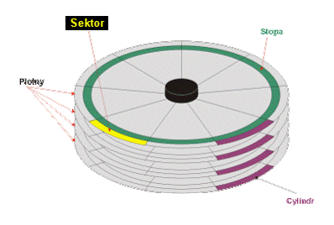Vytváří se v rámci nízko-úrovňového formátování tj. – geometrie disku – cylindry, stopy, sektory.

* **Cylindr** je souhrn všech stop daného průměru na všech površích ploten
* **Stopy** tvoří soustředné kružnice na jedné plotně
* Stopa obsahuje několik **sektorů**
* Pro OS Windows je typická velikost sektoru **512 B**

# Logická struktura

Jedná se o systémové rozdělení disku pomocí vysokoúrovňového formátování. Umožňuje pevný disk rozdělit na oddíly. Informace o těchto oddílech jsou uloženy v tabulkách.

## Typy oddílů:

1. Primární – většina operačních systémů odtud bootuje, může zde být pouze jeden systém
2. Rozšířený – mezistupeň pro vytvoření logických, max počet od C do Z, neobsahuje přímo žádná data
3. Logický – vzniká rozšířeným formátováním, zde je možná instalace aplikací a ukládání souborů

### Master Boot Record (MBR)

Tvoří základ logické struktury. Je to 0-ltá stopa (první sektor). Obsahuje systémový zavaděč (načítá systém) a partition table (informace o dělení disku). Přebírá systém po BIOSU.

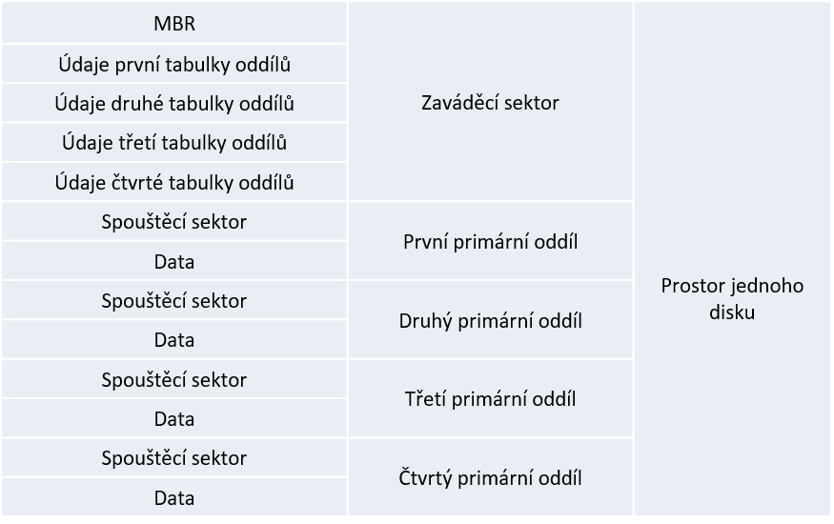

### Data area

obsahy souborů (je organizovaná do clusteru =shluk několika sektorů)

## Souborový systém

Volba souborového sytému závisí na tom, s jakým OS chceme pracovat. Při formátování disku (oddílu) vzniká kořenová složka a souborové tabulky FAT (File Allocation Table) pro Windows 95/98 nebo MFT (Master File Table). Je charakterizován vlastnostmi alokační tabulky, velikostí clusteru nebo určením OS a s jak velkým souborem nebo diskem může pracovat. Obsahují informace o tom, kde leží, začínají a končí soubory – čísla clusteru

### Typy

* FAT16 – Zastaralý, 16bit
* FAT32 – 32bit, vznik kvůli zvětšující se kapacitě HDD
* NTFS – 64bit, tvoří ji MFT – Master File Table, pouze Microsoft, ostatní ji nepodporují, velikost clusteru není závislá na velikosti diskového oddílu, zpětná kompatibilita, RAID, obnovení…

### Alokační jednotka – nejmenší log. jednotka disku pro uložení dat

* Menší cluster – pro menší soubory
* Větší cluster – pro větší soubory

|  |  |  |  |  |  |
| --- | --- | --- | --- | --- | --- |
| **souborový systém** | **max. soubor** | **max. počet** | **max. oddíl** | **rok** | **použití** |
| FAT 12 | 32 MB | 212 | 32 MB | 1977 | MS DODS - FDD |
| FAT 16 | 2 GB | 216 | 2 GB | 1988 | MS DOS - HDD |
| FAT 32 | 4 GB | 228 | 2 TB | 1996 | Win. 95 OSR2 |
| NTFS | 16 TB | 232 | 265 TB | 1993 | Win. NT. XP |
| exFAT (FAT 64) | 512 TB | 264 | 128 EiB | 2006 | Win. 7 a dál |
| ext2 | 16 GB | ? | 2 TB | 1993 | Linux |

##### Root Directory

Kořenový adresář (hlavní - uchovává informace o souborech adresáři, stromová struktura, obsahuje názvy a přípony souborů, velikost v Bytech, atributy). Liší se ve Windows a Linux.

# RAID

Poskytují rozšířené možnosti uživateli při práci s diskovým prostorem (max.32) +. Podmínkou u Windows je NTFS.

## RAID 0 (Striping - Prokládání)

Data jsou rozložena na dvě části střídavě ukládají na disky. Tím může dojít k vyšším rychlostem, neboť se pracuje se všemi disky současně, při selhání jednoho disku z pole dojde ke ztrátě všech dat.

## RAID 1 (Mirroring - zrcadlení)

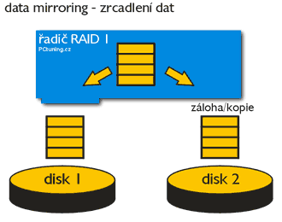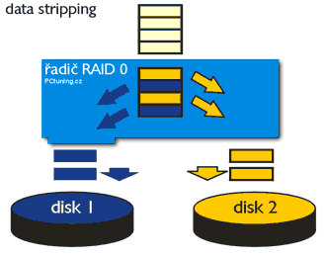Data se zapisují na dva disky současně, při selhání jednoho disku jsou na druhém “záložním" uloženy všechny data. Rychlost čtení je mírně zvýšená, neboť se může střídavě přistupovat k oběma diskům. Nevýhodou je poloviční kapacita součtu obou disků. Poměrná levná a efektivní metoda zabezpečení dat.

## RAID 0+1

Je to kombinace RAID 0 a RAID 1, je potřeba 4 disků. Data se první ukládají prokládaně (RAID 0) na dva disky, a poté se to samé děje s dalšími dvěma disky C a D. Ve výsledku získáme dva disky zrcadlené disky AB a CD. Při výpadku některého z disků ho můžeme nahradit záložním. Data se po chybě dokáží snadno opravit. Výsledná kapacita je poloviční (čtyři 500GB disky dají dohromady kapacitu 1 TB).

## RAID 10

podobně jako RAID 0+1. Tady se ale data nejdříve zapisují na disky zrcadleně, obsah AB a CD je prokládaný. Odolnější vůči výpadku více disků. Zde je výhoda v rychlejší obnově dat. Výsledná kapacita je rovněž poloviční.

# Rozhraní disku

## IDE (Integrated Drive Electronics)

Disky s integrovanou elektronikou, dříve v sobě disky obsahovaly i řadič, který se později přesunul na základní desky, jinak se také jedná o ATA disky.

## EIDE (Enhanced IDE)

Rozšířená verze IDE pro rychlejší zařízení.

## ATA (Advanced Technology Attachment)

Paralelní typ připojení pomocí 40pinového konektoru a 40 nebo 80 žilového kabelu. Dnes už je nahrazován sériovým SATA a řadiče pomalu mizí ze základních desek

### PATA (Parallel ATA)

Stejné jako ATA, označení se začalo používat s příchodem SATA.

## SATA (Serial ATA)

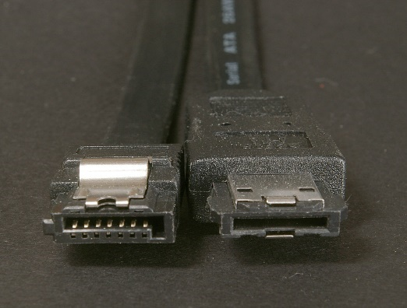Sériové připojení, výhoda technologie je použití tenčích kabelů a vyšších rychlostí díky sériovému proudění dat, ty jsou přenášeny v 10bitovém kódování a ne 8bitovém, jak je v počítačovém světě zvykem

**SATA A eSATA**

* 1.0 – 1,5 Gb/s
* 2.0 – 3 Gb/s
* 3.0 – 6 Gb/s

### eSATA (External SATA)

Externí varianta SATA. Má lépe zpracovaný konektor kvůli častému připojování a odpojování. Jinak je stejná jako SATA a dosahuje i stejných rychlostí.

## FireWire

Vysokorychlostní sériová sběrnice vyvinutá společností Apple sloužící k připojení externích disků, rychlost dnes až 800 Mb/s (100 MB/s), pracuje se na 1600 Mb/s. Bylo překonáno USB 3.0 a Apple pochopil že už to nemá cenu.

## USB

Vysokorychlostní sériová sběrnice sloužící k připojení externích disků.

* USB 1.1 - 12 Mbit/s
* USB 2.0 - 480 Mbit/s
* USB 3.0 - 5 Gbit/s

# SSHD Solid State Hybrid Drive

Je to zařízení, které kombinuje rychlost SSD (Maturitní otázka 13) a kapacitu HDD (Pevného disku). Účelem tohoto disku je mít uložená data na HDD a data, která často používáme na SSD části. SSHD disk tak dokáže automaticky rozpoznat, co děláte nejčastěji, se kterými daty nejčastěji pracujete a pro tato data používat rychlou SSD část. Disky nabízí kapacitu až 2TB s 8GB SSD částí. Samozřejmě je stejně náchylný na zničení jako normální HDD.  
Je to kompromis, který se občas vyplatí.

# Zdroje

1. <https://cs.wikipedia.org/wiki/Technologie_z%C3%A1pisu_na_HDD>
2. <https://cs.wikipedia.org/wiki/Pevn%C3%BD_disk>
3. <https://www.czc.cz/pevn%C3%BD%20disk/pevne-disky/hledat?q-c-0-f_94358671=sMagnetick%C3%BD>
4. <https://www.czc.cz/seagate-firecuda-2-5-2tb/200388/produkt/6nmboo79nkj10b2drn5bth0ild/diskuse>
5. <https://www.czc.cz/pevn%C3%BD%20disk/pevne-disky/hledat?q-c-0-f_94358671=sHybridn%C3%AD>
6. <https://cs.wikipedia.org/wiki/Technologie_z%C3%A1pisu_na_HDD>
7. <https://cs.wikipedia.org/wiki/Pevn%C3%BD_disk>
8. <https://www.youtube.com/watch?v=9eMWG3fwiEU>
9. <https://cs.wikipedia.org/wiki/Hlava_(z%C3%A1znamov%C3%A1_technika)>
10. <https://cs.wikipedia.org/wiki/St%C5%99edn%C3%AD_doba_mezi_poruchami>
11. <https://en.wikipedia.org/wiki/Mean_time_between_failures>
12. <https://www.outech-havirov.cz/skola/files/knihovna_eltech/epo/pmv_hdd_log.pdf>
13. <https://en.wikipedia.org/wiki/Solid-state_drive>
14. <https://en.wikipedia.org/wiki/Serial_ATA>
15. <https://en.wikipedia.org/wiki/Serial_ATA#/media/File:SATA2_und_eSATA-Stecker.jpg>
16. https://en.wikipedia.org/wiki/Serial_ATA#/media/File:Connector_esata_IMGP6050_wp.jpg
17. <https://en.wikipedia.org/wiki/Serial_ATA#eSATA>
18. <https://en.wikipedia.org/wiki/Parallel_ATA>
19. <https://en.wikipedia.org/wiki/Serial_ATA#SATA_revision_3.3>
20. <https://en.wikipedia.org/wiki/File_Allocation_Table#FAT32>
21. <https://en.wikipedia.org/wiki/NTFS#Master_File_Table>
22. https://en.wikipedia.org/wiki/NTFS#Master_File_Table
23. <https://en.wikipedia.org/wiki/Hybrid_drive>
24. https://cs.wikipedia.org/wiki/Hlava_(z%C3%A1znamov%C3%A1_technika)
25. https://en.wikipedia.org/wiki/Hard_disk_drive